溪谷双平台系统使用文档
WAP
（用户版）

江苏溪谷网络科技有限公司
二〇一九年三月二十二日

文档模板维护记录
表1
版本号 | 修订日期 | 变更说明 | 编写人
V2.0 | 2018-12-14 | Wap站更新 | 胡晓艺
V2.6 | 2019-03-22 | WAP站我的-添加地址的插件优化

注：文档模板的版本维护记录，使用时可以删去
本文档中的所有内容为溪谷网络科技有限公司专属所有。未经溪谷网络科技有限公司的明确书面许可，任何组织或个人不得以任何目的、任何形式及任何手段复制或传播本文档部分或全部内容。
目录
1.引言 4
1.1编写目的 4
1.2预期读者 4
1.3其它相关资料 4
1.4版本及功能列表 5
2功能简介 6
2.1功能概述 6
2.2功能结构 6
3功能说明 7
3.1登录/注册 7
3.2导航栏 15
3.4首页 18
3.5游戏 24
3.6礼包 30
3.7商城 34
3.8我的 39
4附录 47

1.引言

1.1编写目的
本操作手册主要介绍溪谷双平台V2.6版WAP站的操作方法，帮助您熟悉站点功能及如何更好的运营站点。
阅读建议：最终业务用户需要阅读全部内容，其他人员以此文档作为了解和使用本系统的参考手册。
若本操作手册的界面截图与实际系统界面有所差异，则使用时请以系统的实际界面为准

1.2预期读者
- 相关测试工程师。
- 项目管理组成员。
- 最终业务用户。

1.3其它相关资料
《双平台一键登录（公众号配置+扫码登录配置+QQ互联登录）》
《短信套餐》
《(linux服务器部署)宝塔安装教程》
《双平台游戏对接后台操作步骤 (平台先看)》
《双平台戏对接文档（发给cp） (1)》
windows安装相关教程
微信支付宝等官方支付申请文档
其他相关参考资料

1.4版本及功能列表
表2
版本号 | 新增功能 | 发布时间
V2.0 | XXX | 2018-12-14
V2.6 | WAP站我的-添加地址的插件更换 | 2019-3-22

2功能简介

2.1功能概述
溪谷双平台联运系统v2.0版wap站为用户提供了移动端的手游、H5游戏下载及礼包优惠等功能。
WAP站优势：无需下载APP即可在手机或ipad上玩游戏，只需一键收藏链接或添加书签即可保存，节省手机存储空间，随时随地更新最新最热游戏，掌握热门资讯与攻略；

2.2功能结构
手机wap站系统组成主要有，首页、游戏、礼包、充值、商城、我的等。

3功能说明

3.1登录/注册

3.1.1注册
1）点击[ 登录 ]（左上），进入登录注册页面，输入手机号+验证码+密码，注册账户
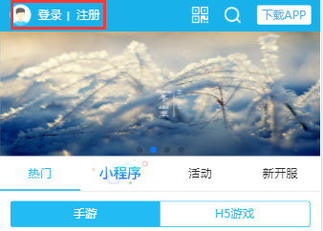

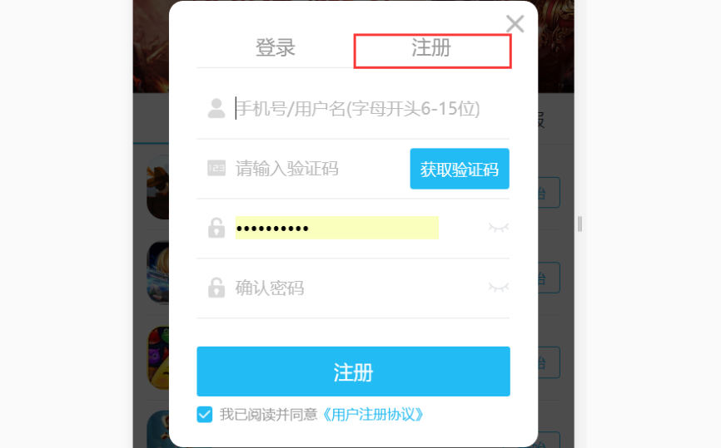
2）点击标签栏“我的”进入我的页面，点击[ 注册 ]，进入注册页面，输入手机号+验证码+密码，注册用户
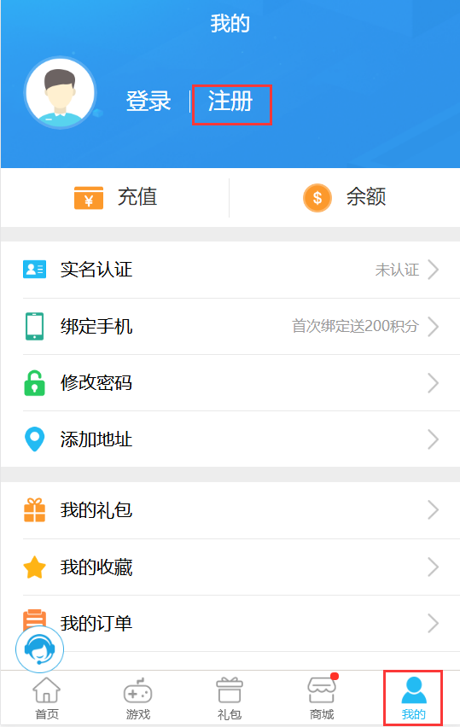

3.1.2登录
（1）账户登录（未登录状态，点击任一游戏时会弹出“登录”窗口）
1）点击[ 登录 ]（右上），进入登录注册页面，输入正确的账号+密码+验证码后，点击[ 登录 ]，登录成功
2）点击标签栏“我的”进入我的页面，点击[ 登录 ]，输入正确的账号+密码+验证码后，点击[ 登录 ]，登录成功
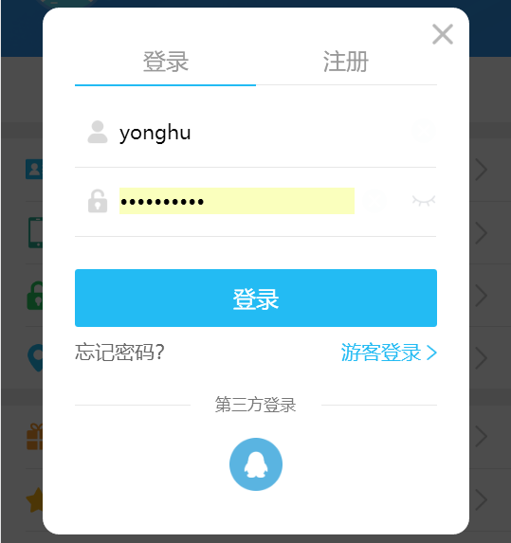
3）账号登录后，显示绑定手机号提示弹窗（关闭后一周显示一次）
点击“去绑定”跳转至验证手机号页面
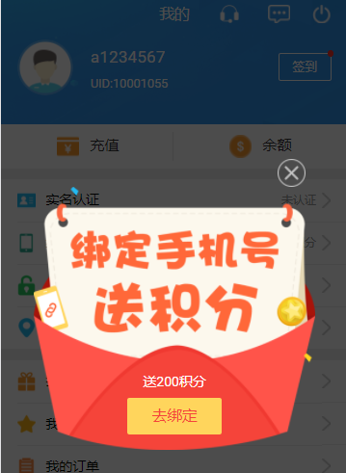
（2）游客登录（未登录状态，点击任一游戏时会弹出“登录”窗口）
登录注册页面，选择“游客登录”，弹窗提示游客登录成功随机生成账号密码，点击[ 去绑定 ]打开绑定账号页面可绑定手机号；
再次登录时依然是上次生成的游客账号
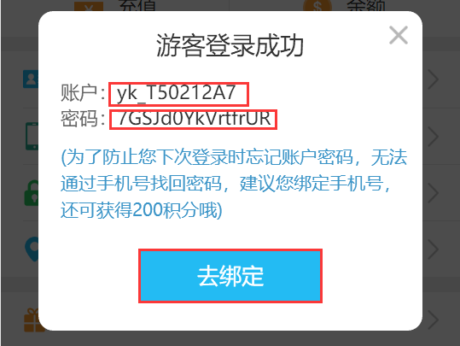
如果用户名是手机号，绑定成功后提示获得积分跳转到我的菜单页
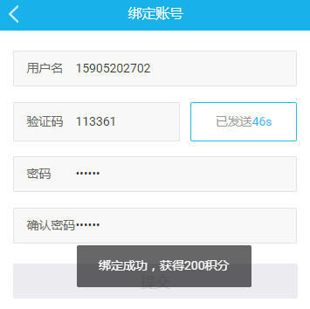
如果用户名是普通账号，绑定成功后跳转到绑定手机页面
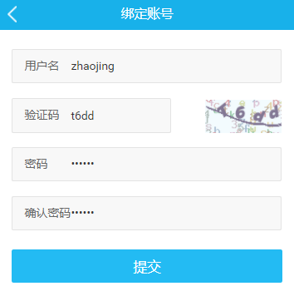
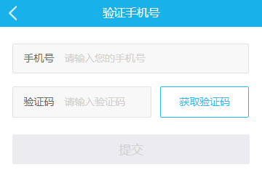
（3）第三方登录（未登录状态，点击任一游戏时会弹出“登录”窗口）
点击[ 登录 ]（右上），进入登录注册页面，选择“第三方登录”，快速登录（wap站支持QQ快速登录，APP支持微信、QQ快速登录）
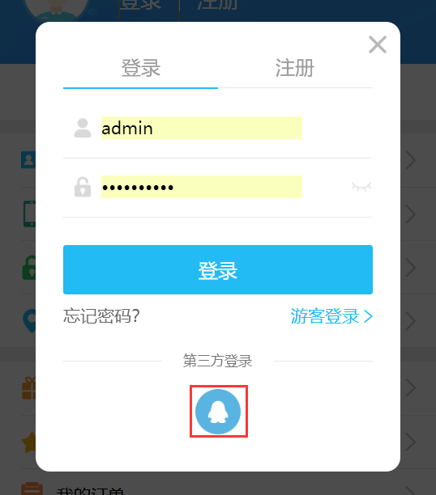
（4）忘记密码
点击 “忘记密码”，根据手机号找回密码（未绑定手机的用户点击“联系客服”找回）
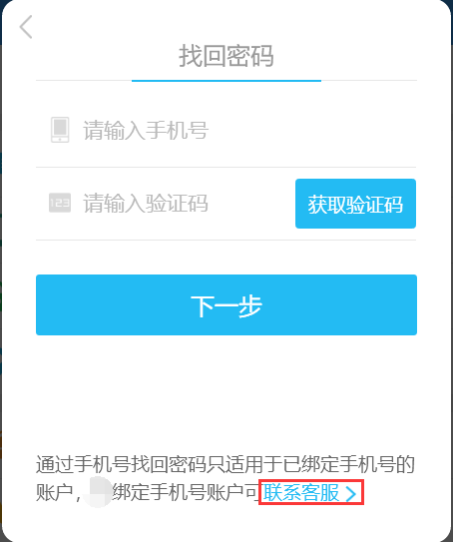
（5）异地登录
增加异地登录提醒功能，记录新用户注册时的IP地区：
例如账号注册地是徐州，用户在北京有登录行为则展示安全提醒（异常登录短信提醒开启状态时发送短信提示），在北京有2次以上的安全提醒并没有做任何改密操作时，则会将北京添加至用户登录地的白名单内，在以后的登录时不给予安全提醒，当用户再次在徐州登录时，展示安全提醒，告知用户账号曾发生过异地登录
后台开关位置：系统--扩展工具--短信设置页面，字段“账号异常登录提醒”

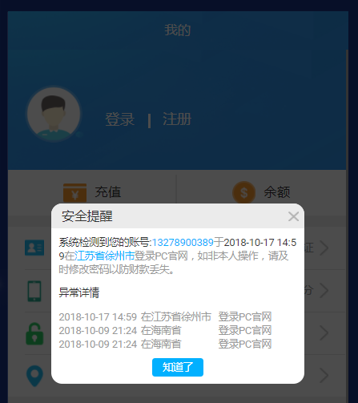

3.2导航栏

3.2.1标签栏
1）点击[ 首页 ]，进入首页栏
2）点击[ 游戏 ]，进入游戏栏
3）点击[ 礼包 ]，进入礼包栏
4）点击[ 商城 ]，进入商城栏
5）点击[ 我的 ]，进入我的栏

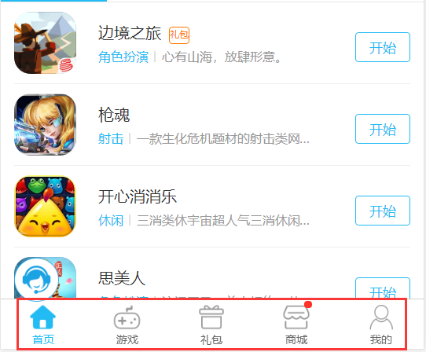

3.3.2 APP下载
WAP站首页标题栏，点击[ 下载APP ]，进入下载页面，下载APP
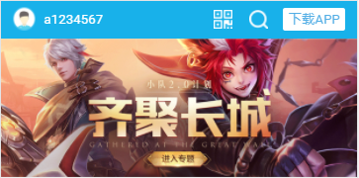

3.3.3搜索框
（1）可以输入游戏名称来模糊搜索游戏及其礼包、活动、小程序等相关数据（首页栏、游戏栏、礼包栏）
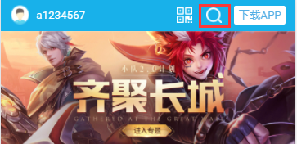
（2）搜索页，点击“取消”返回上一页
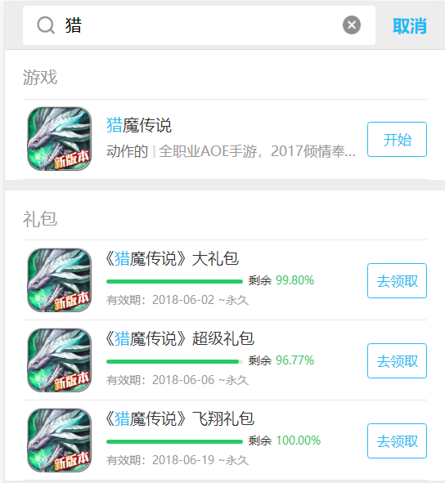

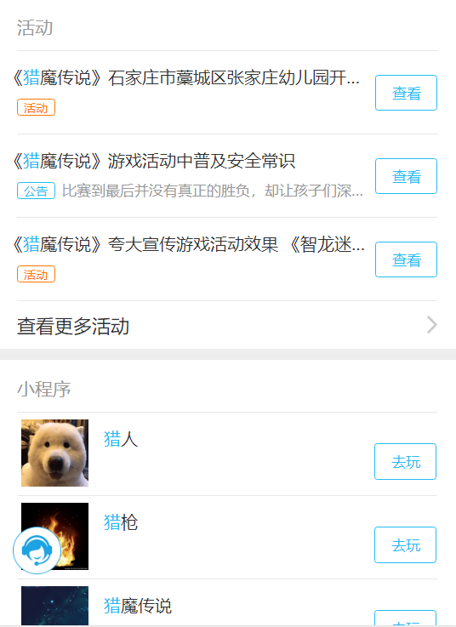

3.3.4公众号关注入口
Wap站首页标题栏，显示公众号关注入口
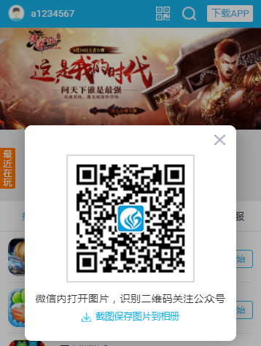

3.4首页

3.4.1热门
1）显示推荐状态为“推荐”的游戏
2）点击[ 开始 ]，进入开始游戏
3）点击“游戏名称”/“游戏图标”，进入游戏详情页

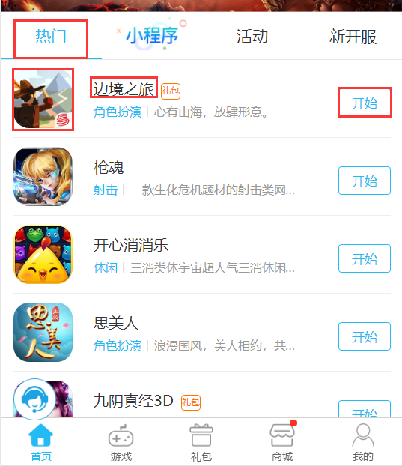

3.4.2小程序
1）显示所有小程序游戏
2）点击[ 去玩 ]，微信扫描弹窗“二维码”，用户通过关注公众号进入小游戏
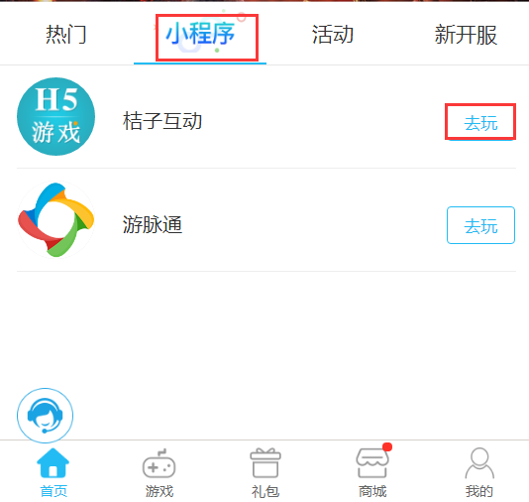
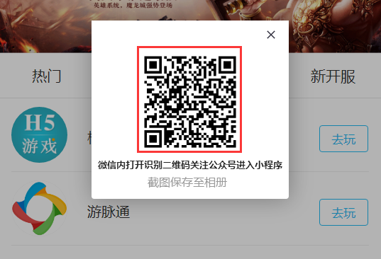

3.4.3活动
（1）活动
1）显示部分活动列表
2）点击“活动图片”或“活动名称”进入活动详情页
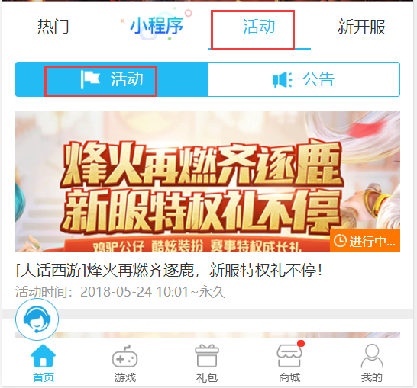
（2）公告
1）显示部分公告列表
2）点击“公告名称”，进入公告详情
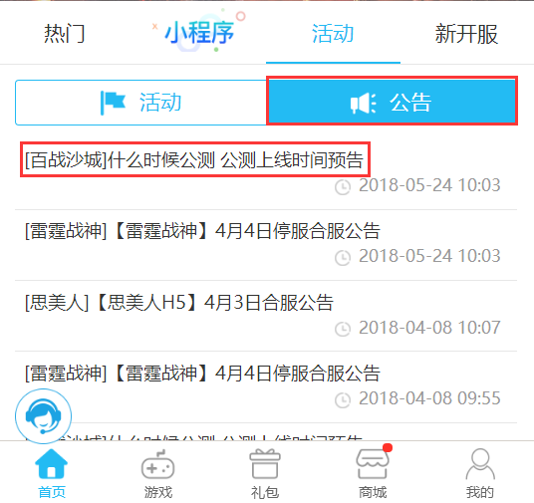

3.4.4新开服
（1）已开新服
1）显示已开新服
2）点击[ 开始 ]，进入开始游戏
3）点击“游戏名称”/“游戏图标”，进入游戏详情页
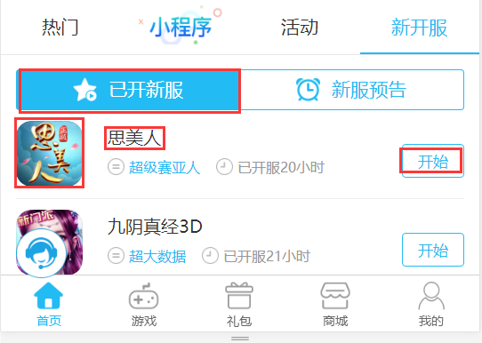
（2）开服预告
1）显示即将开服的游戏
2）点击“游戏名称”/“游戏图标”，进入游戏详情页

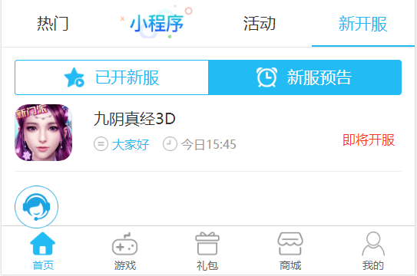

3.4.5轮播广告图
1）显示后台设置的广告图片（管理后台：站点-双官网-站点设置-广告管理-WAP站/PC官网(窄屏)首页轮播图）
2）图片左右滑动可切换图片，点击图片，进入详情页
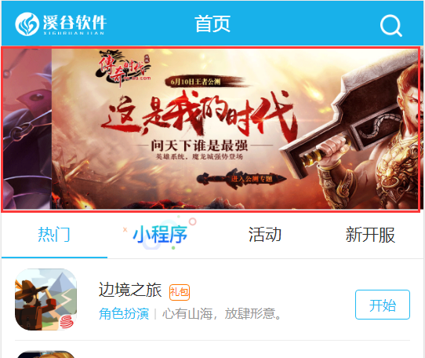

3.4.6最近在玩
1）显示最近在玩的游戏
2）列表可左右滑动
3）点击“游戏名称”/“游戏图标”，直接寂进入欧西
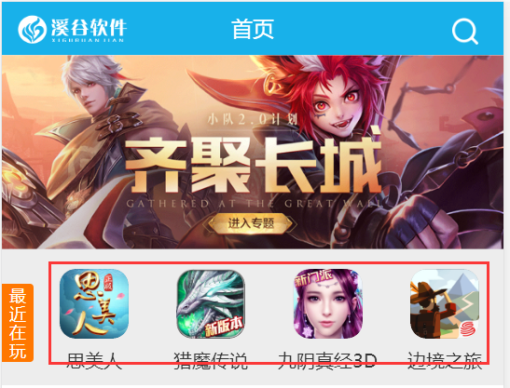

3.5游戏

3.5.1推荐
1）显示部分推荐状态为“推荐”的游戏
2）点击[ 开始 ]，进入开始游戏
3）点击“游戏名称”/“游戏图标”，进入游戏详情页

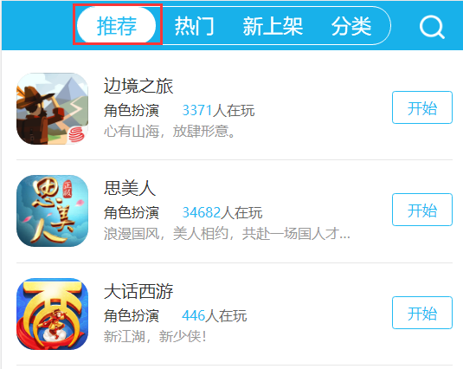

3.5.2热门
1）显示部分推荐状态为“热门”的游戏
2）点击[ 开始 ]，进入开始游戏
3）点击“游戏名称”/“游戏图标”，进入游戏详情页
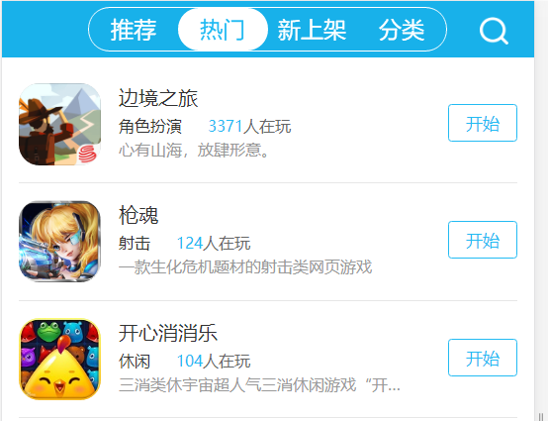

3.5.3新上架
1）显示部分推荐状态为“最新”的游戏
2）点击[ 开始 ]，进入开始游戏
3）点击“游戏名称”/“游戏图标”，进入游戏详情页
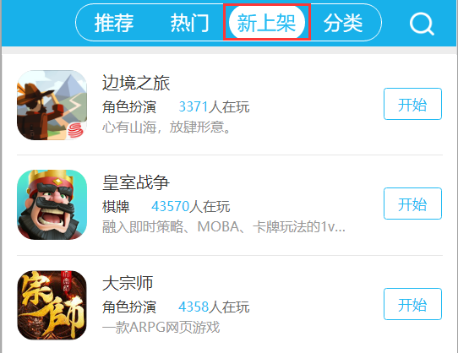

3.5.4分类
游戏分类，可根据分类筛选游戏
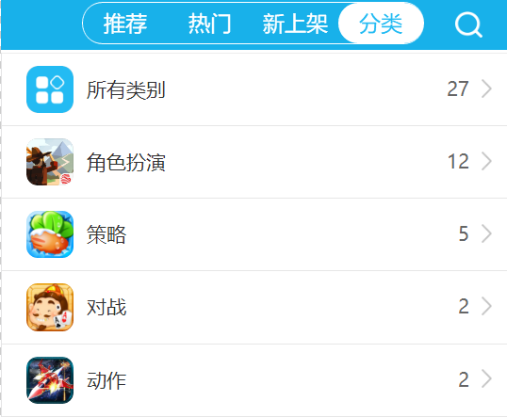

3.5.5游戏详情页
（1）游戏详情
1）游戏介绍，点击[ 全文 ]，查看全部游戏介绍
2）点击[ 收藏 ]，收藏游戏
3）点击[ 开始游戏 ]，进入开始游戏
4）返利比例，（管理后台--游戏---游戏详情---参数设置--返利比例）
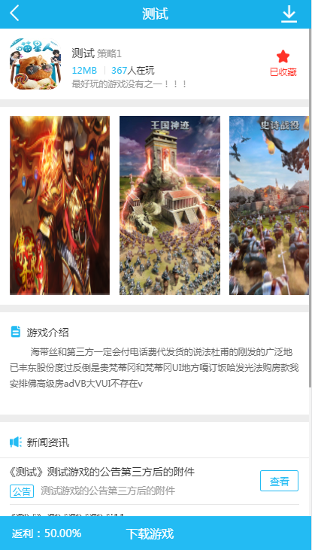
（2）活动礼包
1）显示游戏的活动礼包
2）礼包领取开关关闭时：点击[ 领取礼包 ]，领取礼包；（管理后台：站点-管理后台-站点设置-礼包领取开关-关闭）
礼包领取开关开启时：点击[ 领取礼包 ]，扫码关注公众号领取礼包；（玩游戏时需关注公众号才可领取礼包，开启对象为自然注册玩家；关闭：玩游戏时无需关注公众号也可领取礼包）
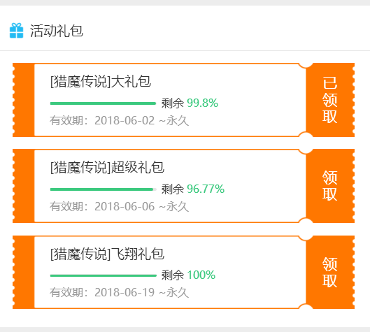
（3）活动
1）显示游戏活动
2）点击[ 查看 ] /“游戏名称”，进入详情页
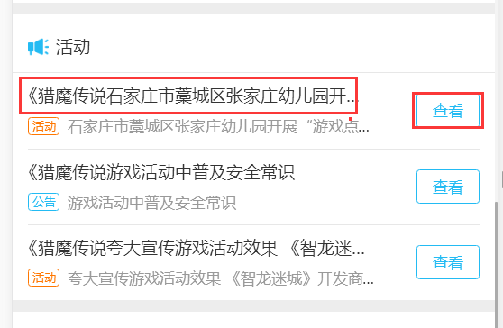
（4）大家都在玩
1）显示4个游戏
2）点击[ 开始 ]，进入开始游戏
3）点击 “游戏图标”，进入游戏详情页
4）点击“更多”进入游戏列表

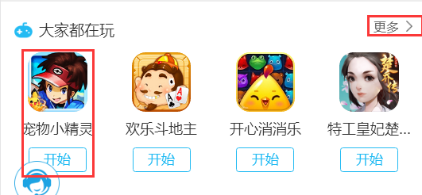

3.6礼包

3.6.1推荐
1）根据游戏分类，显示部分礼包类型为“推荐”的礼包
2）点击“游戏名称”/“游戏图标”，进入游戏详情页
3）点击“查看更多礼包”，展示隐藏礼包
4）礼包领取开关关闭时：点击[ 领取礼包 ]，领取礼包；（管理后台：站点-管理后台-站点设置-礼包领取开关-关闭）
礼包领取开关开启时：点击[ 领取礼包 ]，扫码关注公众号领取礼包；（玩游戏时需关注公众号才可领取礼包，开启对象为自然注册玩家；关闭：玩游戏时无需关注公众号也可领取礼包）
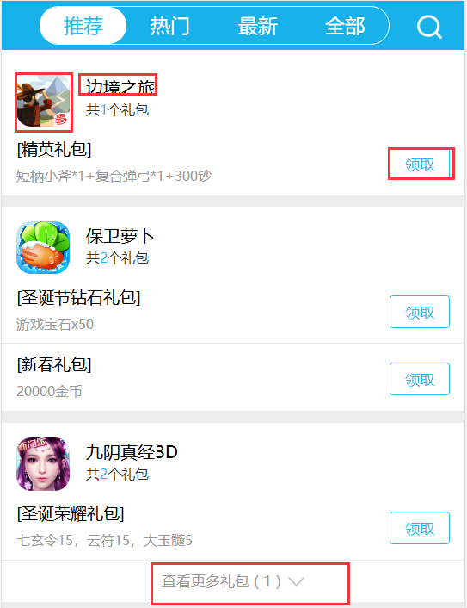

3.6.2热门
1）根据游戏分类，显示部分礼包类型为“热门”的礼包
2）点击“游戏名称”/“游戏图标”，进入游戏详情页
3）点击“查看更多礼包”，展示隐藏礼包
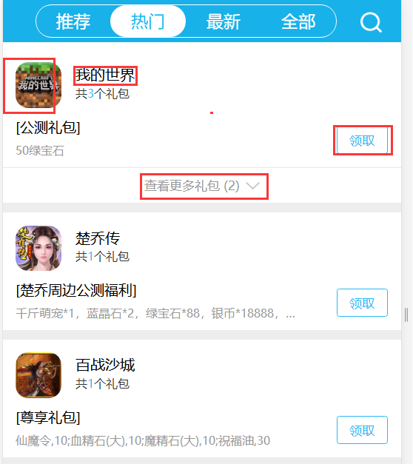

3.6.3最新
1）根据游戏分类，显示部分礼包类型为“最新”的礼包
2）点击“游戏名称”/“游戏图标”，进入游戏详情页
3）点击“查看更多礼包”，展示隐藏礼包
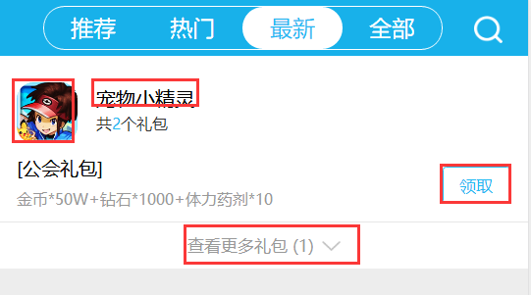

3.6.4全部
1）根据游戏分类，显示全部礼包
2）点击“游戏名称”/“游戏图标”，进入游戏详情页
3）点击“查看更多礼包”，展示隐藏礼包
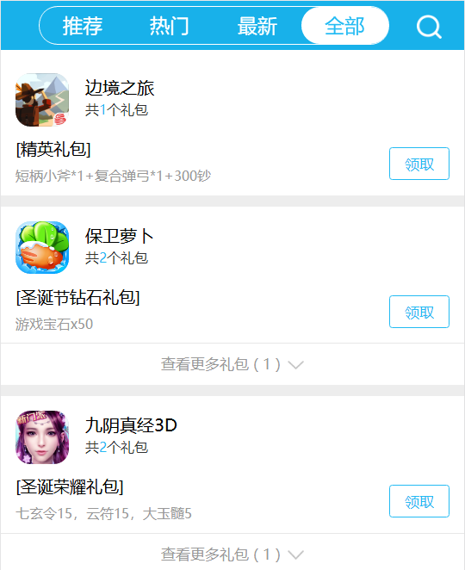

3.6.5礼包详情页
1）显示“礼包内容”、“使用期限”、“领取方法”
2）点击[ 开始游戏 ]，进入开始游戏
3）点击[领取 ]，领取礼包
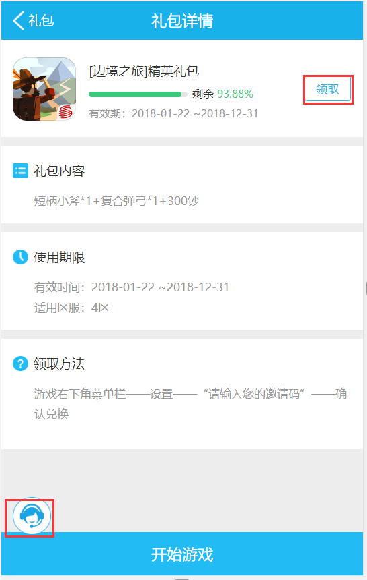

3.7商城

3.7.1用户积分
（1）签到
点击[ 签到 ]得积分，“可用积分”更新
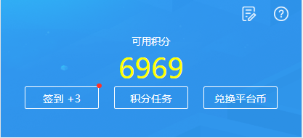
（2）积分任务
点击[ 积分任务 ]，进入积分任务页面，完成任务得积分
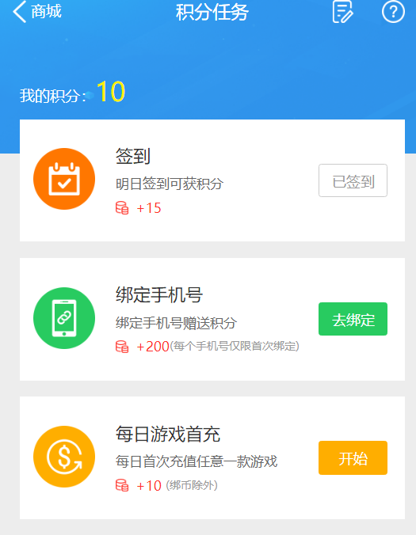
（3）积分记录
点击[ ]，进入积分记录页面，可查看积分“获取”、“兑换”记录
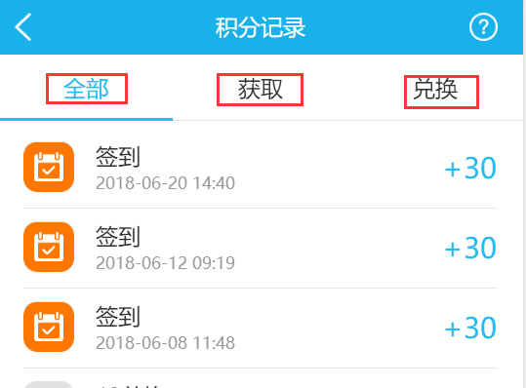
（4）积分规则
点击[ ]，进入积分规则页面，查看积分常见问题
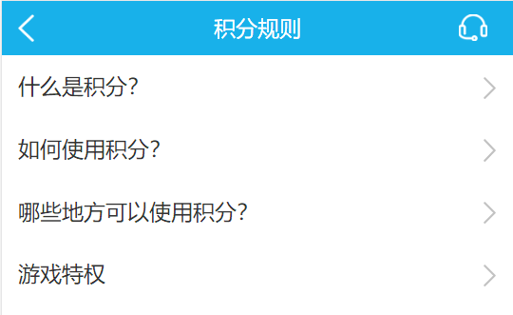
- 积分兑换平台币
点击[积分兑换平台币]按钮，进入兑换页面，使用积分兑换平台币
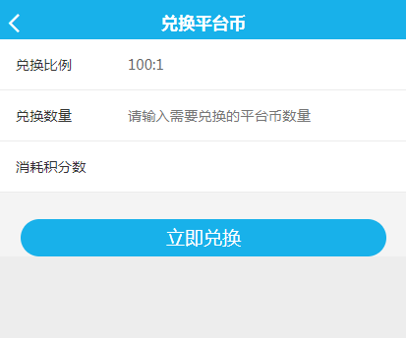

3.7.2商品
1）显示“商品图片”，“积分”，“剩余”等信息
2）可根据“首字母”、“商品属性”筛选

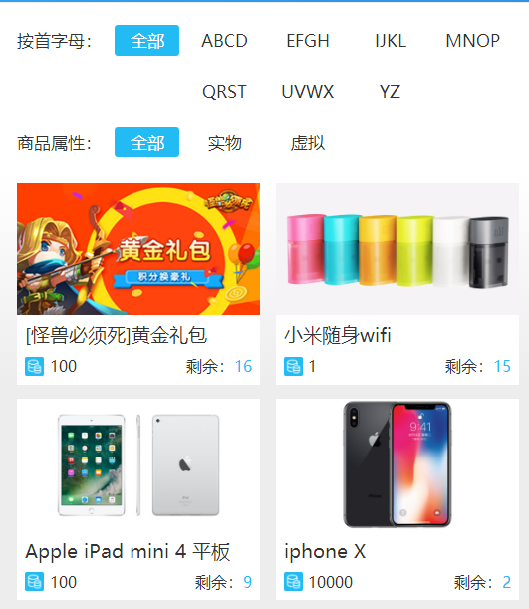

3.7.3兑换公告
公告用户成功兑换的信息
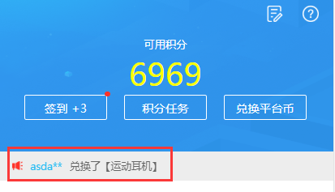

3.7.4商品详情
1）兑换数量的“+”、“-”,选择商品数量（需按实际积分选择）
2）点击兑换说明中的“点此”，进入填写修改地址页面
3）点击[ 立即兑换 ]，兑换商品（若未填写地址则提示“暂无收货地址”，弹窗点击[ 去添加 ]可添加地址）
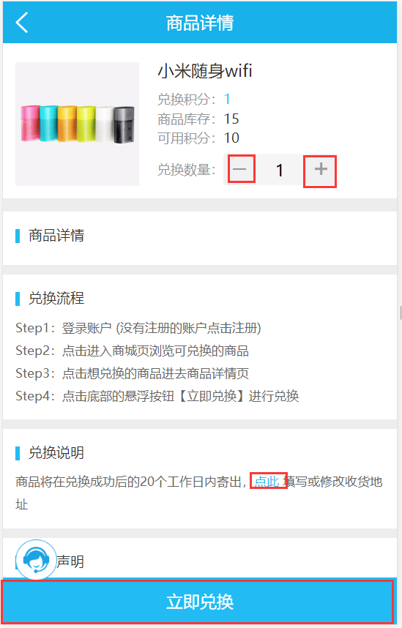

3.8我的

3.8.1用户信息
1）显示用户名和UID，点击[ ]退出账户；点击[ ]查看通知信息；点击[]在QQ内打开客服聊天窗口；点击[ 签到 ]，进行签到；
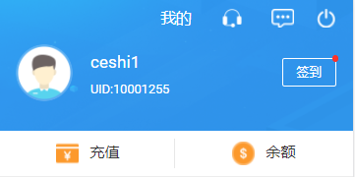
2）点击[ 充值 ]进入平台币充值界面，充值平台币（可选择三种支付方式六：支付宝、微信支付、金猪支付）
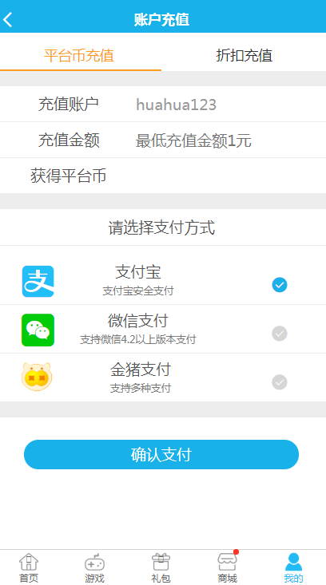
3）点击[ 余额 ]页面，查看“积分”、“平台币”、“绑币”余额信息
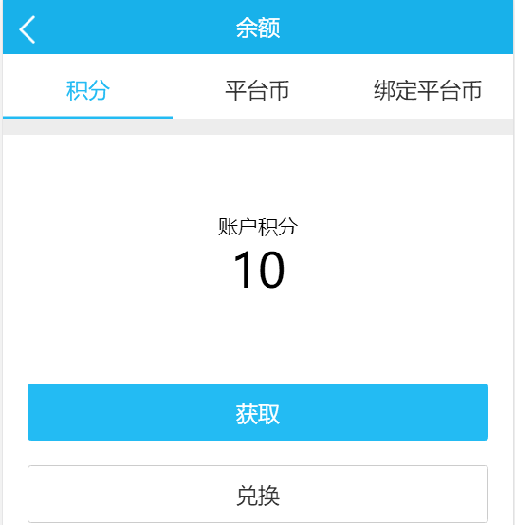

3.8.2实名认证
显示实名认证状态，未认证可点击认证
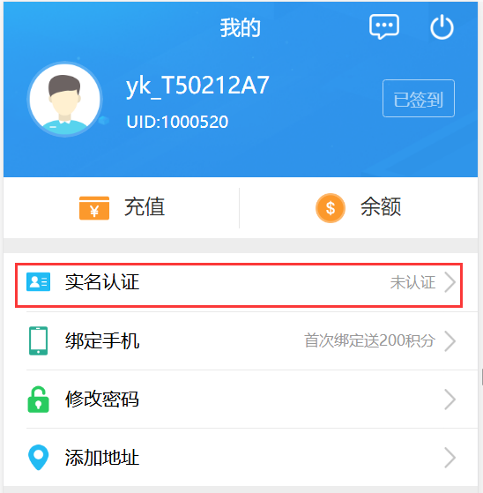

3.8.3修改密码
修改用户的登录密码
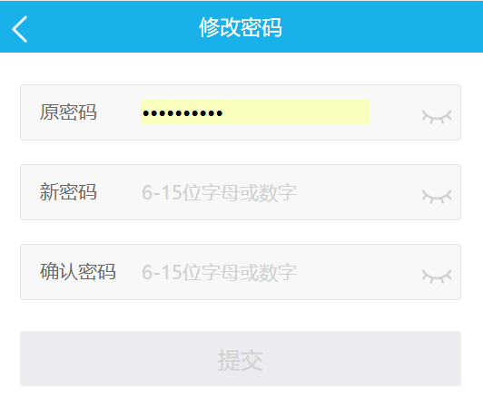

3.8.4添加地址
点击[ 添加地址 ]，进入地址页面，添加或修改地址
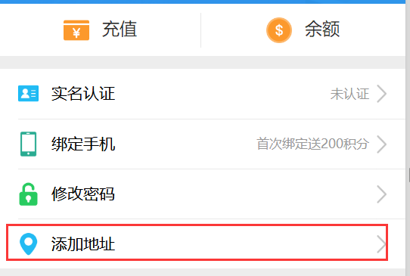

3.8.5我的礼包
点击[ 我的礼包 ]，进入我的礼包页面，显示领取的礼包，可复制礼包密码（未领取礼包时，显示推荐礼包）
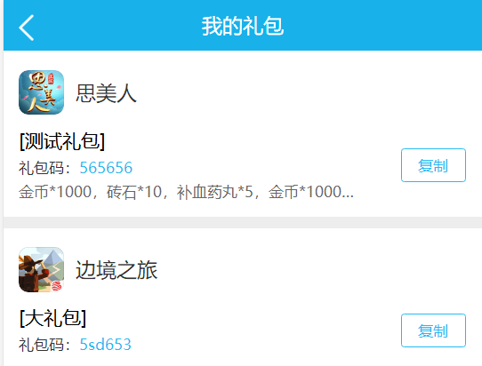
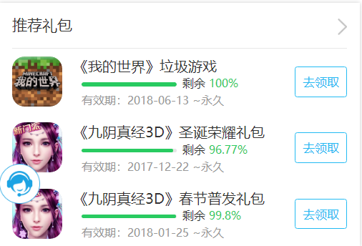

3.8.6我的游戏
（1）点击[ 我的游戏 ]，进入我的游戏页面
1）点击[ 找相似 ]游戏类型页面，可根据类型选择游戏
2）点击[ 去玩 ]，进入H5游戏；点击[下载]，下载手游游戏
3）点击[ ],删除收藏

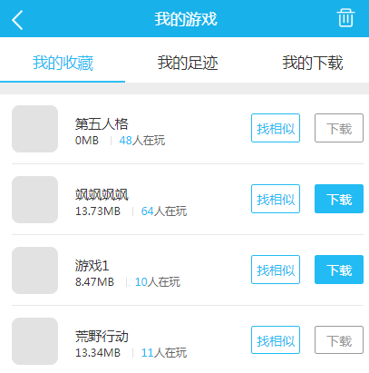
（2）我的足迹
1）显示打开过的游戏
2）点击“游戏名称”/“游戏图标”，进入游戏详情页
3）点击[ ],删除足迹
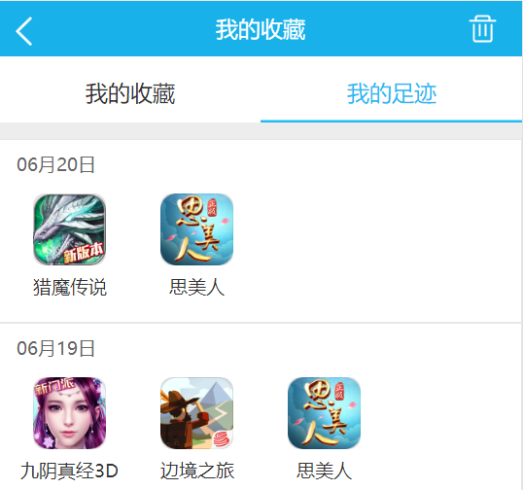
- 我的下载
- 显示下载过的游戏
2）点击“游戏名称”/“游戏图标”，进入游戏详情页
3）点击[ ],删除下载
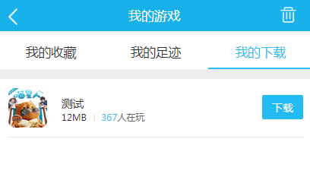

3.8.7我的订单
显示购买过的商品（虚拟商品，可复制激活码）
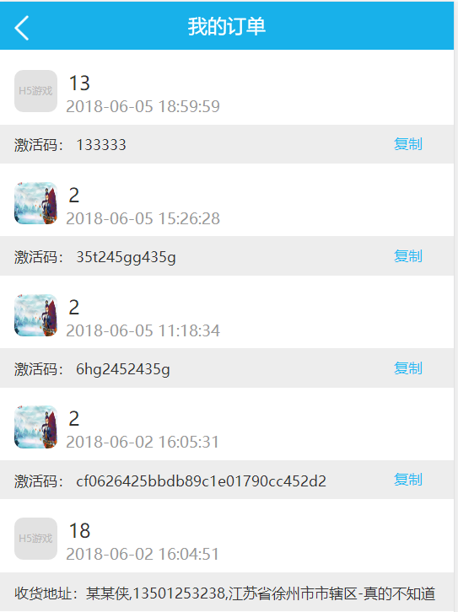

3.8.8联系我们
显示相关联系方式，网址等
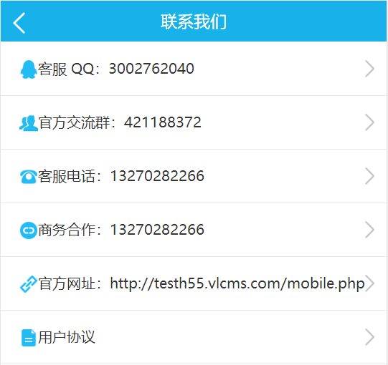

4附录
无

